Диагностический тест
Математика, 9 класс
Вариант 4

1  1 | Укажите наибольшее из чисел:  1) 0,16 2) 0,159 3) 4)
2 | Выполните действия: .  1) -24,2 2) 24,2 3) 116,6 4) 34,2
3 | В 85 кг железной руды содержится 51 кг железа. Сколько килограммов железа содержится в 96 кг руды?  1) 56,6 2) 58,4 3) 57,6 4) 58
4 | Найдите частное от деления на .  1) 6 2) 2 3) 4) 7
5 | Иван старше Виктора на 4 года, а Виктор старше Сергея в 1,5 раза. Вместе им 36 лет. Сколько лет Сергею?  1)16 2) 12 3) 8 4) 6
6 | Найдите значение выражения .  1) 0,082 2) 0,0682 3) -0,52 4) 0,68
7 | Численность населения Канады составляет 3,3 · 10⁷ человек, а Австрии — 8,2 · 10⁶ человек. Во сколько раз численность населения Канады больше численности населения Австрии?  1) примерно в 0,25 раза 3) примерно в 2,5 раза  2) примерно в 40 раз 4) примерно в 4 раза
8 | Упростите выражение: .  1) 2) 3) 4)
9 | Упростите выражение: .  1) -1 2) 3) 4)
10 | В арифметической прогрессии первый член равен 5, а пятый — 7. Найдите разность между 79-м и 42-м членом этой арифметической прогрессии.  1) 24 2) 21,5 3) 18,5 4) 16
11 | Решите уравнение .  1) 0 2) х - любое число 3) нет корней 4) 4
12 | Выберите квадратное уравнение, имеющее корни .  1) 3)  2) 4)
13 | Решите уравнение .  1) 3) нет корней  2) 4)
14 | Решите систему уравнений  1) 2) 3) 4)
15 | Множество чисел, изображенных на рисунке запишите в виде неравенства  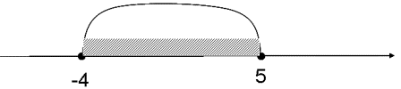  1) 2) 3) 4)
16 | Решите систему неравенств:  1) 2) 3) 4)
17 | Выберите ответ, чтобы все три числа являлись решениями неравенства $2х^{2}−3х−2≤0$.  1) -1; 0; 1 2) -0,9; 1,9; 2 3) -0,25; 2; 2,5 4) – 0,5; 1,5; 2
18 | Найдите область определения функции: .  1) 2) 3) 4)
19
  График какой квадратичной функции изображен на рисунке?  1)  2)  3)  4) | 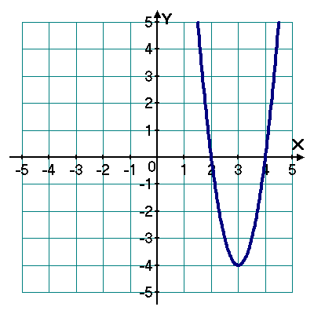
20 | 1) До остановки скорость автомобиля была 60 км/ч  2) Автомобиль сделал в пути остановку после 120 км пути.  3) После остановки автомобиль ехал со скоростью 50 км/ч.  4) Остановка длилась 1 ч.
  На рисунке изображен график движения автомобиля от одного города до другого.  Какое утверждение неверно? | 